勤奋与方法哪个更重要辩论赛

大家的任务：
1、先找出开篇2分钟可能出现的漏洞
lokoio
- 每个人搜集10条以上方法更重要的例子，然后破解他，包括名人名言，案例等。

开篇 2 分钟
（这只是我个人的想法，大家要抽时间补充和修改，然后都234辩都熟悉下）

不勤奋的人绝对没有找到方法。也不会给后人提供一个正确的方法，方法是勤奋的结晶。也就是没有勤奋的人绝对找不出最佳的办法。

下面举些大家最熟悉的例子。
大家都知道，我们新中国，是踏着无数人的鲜血走过来，没有他们的无限坚持，那么就不会有最后正义的胜利，也就不会有你我站在这个舞台上展开辩论，搞不好你我还成日本的小殖民。

假如你不努力，今天你并没机会在亚古公司上班，假如你弄些虚的来到了亚古公司，那你也很快的被卷铺盖走人。所以你是努力了才到亚古公司，还是搞个什么方法到这里来？

再举一个严重点的例子，假如一个人非常的聪明，来到了我们公司，给了他20万的月薪，然后他就照搬他的方法，但并不适合公司的，肯定是失败而告终，你还愿意给他付20万的月薪吗？然而他不断的努力，不断的超越，搞得更好，20万的月薪根本就不是点事。

勤奋的例子不要太多了
闻鸡起舞,不耻下问,悬梁刺骨, 囊萤映雪,勤学苦练,勤能补拙, 将勤补拙,笃学不倦,笃实好学, 笃信好学,学而不厌, 学而时习之 ,笃学好古, 顿学累功,闭户读书,刺股读书,映雪读书,映月读书,据鞍读书,折节读书,牛角挂书, 囊萤照书, 凿壁借光 囊萤映雪 闻鸡起舞 废寝忘食 秉烛达旦 笃学好古 顿学累功 闭户读书 刺股读书 只要功夫深,铁棒磨成针……

勤奋的名言也不要太多了
我成功是因为我有决心，从不踌躇。——拿破仑
成功之花，人们往往惊羡它出现时的明艳，然而当初，它的芽儿却浸透了奋斗的泪泉，洒满了牺牲的血雨。——冰心
努力学习，勤奋工作，让青春更加光彩。——王光美
聪明出于勤奋，天才在于积累。——华罗庚
在天才和勤奋两者之间，我毫不迟疑地选择勤奋，她是几乎世界上一切成就的催产婆。——爱因斯坦
可以说成功要靠三件事才能赢得：努力、努力、再努力。——哈代
形成天才的决定因素应该是勤奋，……有几分勤学苦练是成正比例的。——郭沫若
无论何事，只要对它有无限的热情你就能取得成功。——施瓦布
所谓天才，那就是假话，勤奋的工作才是实在的。——爱迪生
（爱迪生是天才吧,可他说他的成功99%靠的是汗水,请问汗水是啥?）
成功的秘诀，在永不改变既定的目的。——卢梭
如果在胜利前却步，往往只会拥抱失败；如果在困难时坚持，常常会获得新的成功。——佚名
本来无望的事，大胆尝试，往往能成功。——莎士比亚
聪明的资质、内在的干劲、勤奋的工作态度和坚韧不拔的精神，这些都是科学研究成功所需的其他条件。——贝弗里奇
聪明的资质、内在的干劲、勤奋的工作态度和坚忍不拔的精神，这些都是科学研究成功所需要的其他条件。——贝弗里奇
人所缺乏的不是才干而是志向，不是成功的能力而是勤劳的意志。——部尔卫
没有加倍的勤奋，就既没有才能，也没有天才。——门捷列夫
勤奋是一种可以吸引一切美好事物的天然磁石。——罗·伯顿

可能有人会举出无数的名人名言，捞出一堆的经典理论作为论证，那我直接问你，你用了吗，你是凭感觉认为他是真理的吗？检验真理的标准只能是社会实践，你这个理论还有可能是假的，还误导了我一段很长的时间，所以任何理论都要经过的实践来检验。所以你没有动过手，你就没有话语权，不断的实践，汗水才会变成黄金。所以不努力勤奋，你就不会有结果。

你感觉你很成功了吗？你了解他吗？见过他吗？实践出真理，而不是真理出实践。

（这个可能不讲：但是实际上这些观点你都是需要去验证的，书本上的观点大多是成旧的，难道就不用去努力验证了吗？有些人开始在用这个方法做事情的时候，都是所谓的经典理论，但是由于不够开窍，没总结出自己的方法，那不是方法不对，而是这个人智商有问题，或者其他外界因素，大环境，或者金钱，家庭等等因素，一般会动脑子的人，不断的总结就会得出更好的方法，也就是最后属于他的结果。也就是这个方法终于挖出来了，这个过程的艰辛，难道不是最珍贵的吗？还有把他这个成功的方法给你，你也不一定成功。
过程中用错了方法那也只是暂时的，不相信失败的人，一定能走出困境，极端点，这个人不在了，也给后后人提供了一个参考也算是实现了他的价值。
但是对于很勤奋，但失败了，就放弃了，这种人，只能说是败类。并不算勤奋，勤奋的人是坚持不懈的人。
如果有人开导一下，那只是暂时的过关，后面还有无限的难题，成功还是靠自己的。开导你的人又不是你什么兄弟，又不会天天在你身边呵护你，专家开导你，那是要钱的，不努力哪里来的钱，怎么请？想中奖啊，不努力研究彩票，你要都不会玩，更别说那几乎为零的中奖率了。
）

破解举例历史失败的人:
首先你会承认你不断搜索才能搜到这个人，或者你读过诺一本书才知道这么一号人，勤奋挖掘出这个人来攻击正方。
另一方方面这个人最后失败了，但是却像当今的网红一样让你了解他，也算成功。

破解类似薄熙来人物:
一直心存坏水的人必然失败。故意用错方法，明知道事情不对还做，不算勤奋，勤奋的定义:意思是认认真真，努力干好一件事情，不怕吃苦，踏实工作，随便挑一本新华字典，都能找出它是褒义词，干坏事不属于褒义词范畴。

破解类似朴槿惠总统:
她是属于思维被控制，没有自主思维，不应该放在辩论范围。我们讨论的是世间公认的理论，邪门歪道的不能放到勤奋这么圣洁的词来讨论。

破解类似雷军与董明珠赌局方法:
谁输谁赢结果未定，但是雷军是个出了名的工作狂。

方法的起源：--勤奋
盘古开天地劈地是不是没没有什么最好的方法，是一步一步走到现在的21世纪，没有无数艰辛的劳动者的创造，搞不好我们变成其他生物。说明先有勤奋才会出方法。

破解智商相同的两个人，同等勤奋，起始点方法相同：
在实践的过程中，一个找到了好的方法，成功了，一个没有找到方法，失败了，破解举例:
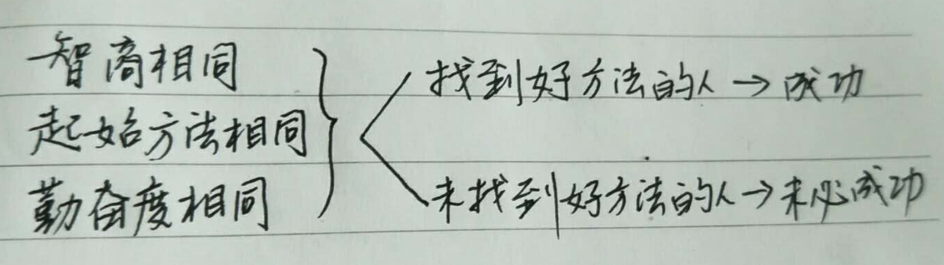

暂时没有找到破解

……

现代的例子

企业大佬勤奋度大比拼

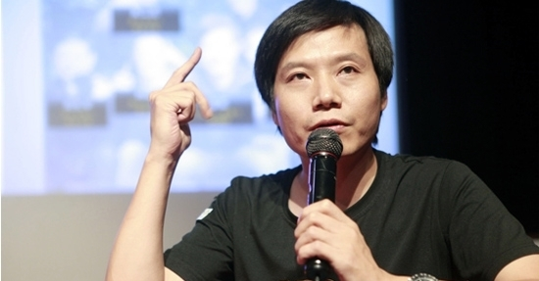
雷军，小米公司老板，行业内有口皆碑的最佳劳模，每周工作时间达到了惊人的7*16小时，并且全年无休。他的拼劲无人能敌，普通人可真承受不了，小编很想问候雷总一句：“Are you ok”？
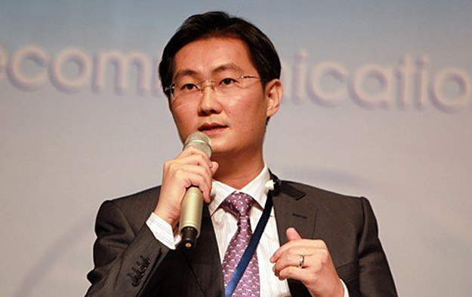
马化腾，腾讯公司老板，据说热衷于晚上工作，通常会到半夜十一二点，然后早上6点钟起床。 他也是很勤奋的一位企业大佬，平时睡得很少，最多只有周末偶尔不那么忙时才会补会儿觉。
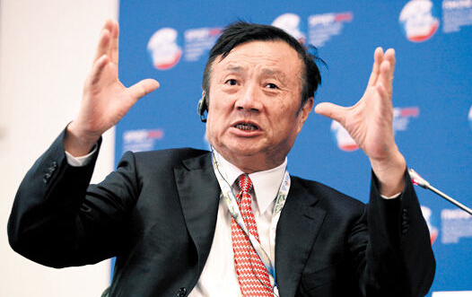
任正非，华为总裁，知名度很高的工作狂，华为的床垫文化就是由他创造。在华为，每个员工都有一张行军床，用来加班疲劳时小憩，任正非的办公室也有一个小床，公司几乎就成了他的家，每天工作据说超过16个小时，这把年纪的老人家，的确很让后生晚辈们汗颜。
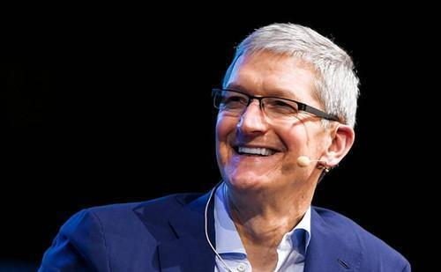
蒂姆.库克，苹果公司现任CEO，每天凌晨3点3刻起床起床，然后就会一直工作到半夜。他是全公司每天最早上班，同时也是最晚下班的一个，从来不知年假为何物，每天可阅读并处理800多封电子邮件。
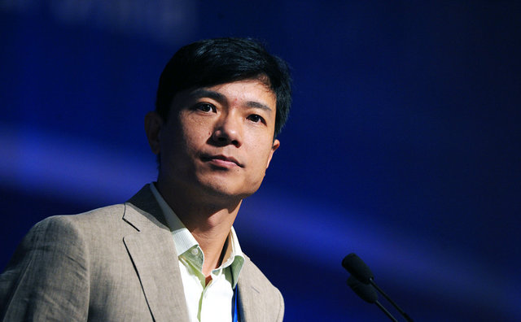
李彦宏，百度公司董事长兼CEO，他是比较懂得良好作息规律安排的一位大佬，每天有4.8个小时是在休息、6个小时打高尔夫、13.2个小时工作，尽管如此，他还是会每天五点多就起来做事。
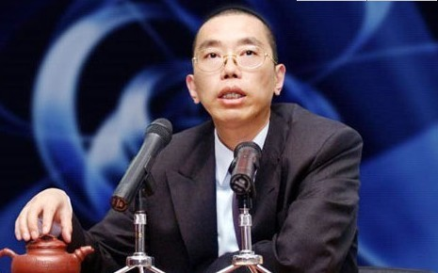
史玉柱，巨人网络集团董事长，他一般都是从每天的午后工作到第二天的凌晨三四点睡觉，喜欢半夜把员工召集起来开会。为此，巨人网络的高管们不得不都把作息时间调整到和他一致，以免半夜睡得正香还被call醒。
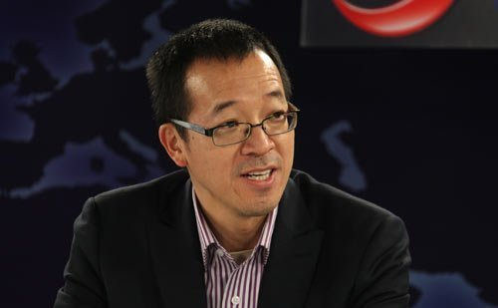
俞敏洪，新东方老板，另一位作息时间比较规律的大佬，也是起的相对比较晚的一位。但他还是保持每天早上六点钟起床，全天工作十几个小时，当然也从来没有节假日。
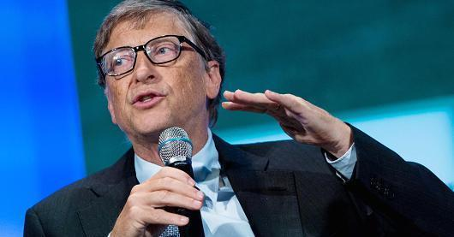
比尔盖茨，世界首富，微软前掌门人，他对自己的作息时间通常严苛到以秒来计算，虽然每天6点才起床，但是他给自己洗漱加吃早餐的时间只有5分钟，一秒都不能多，还曾有过连续三天不眠不休持续工作的纪录。真可谓山外有山，雷布斯、库克之类的就只能望其项背了。
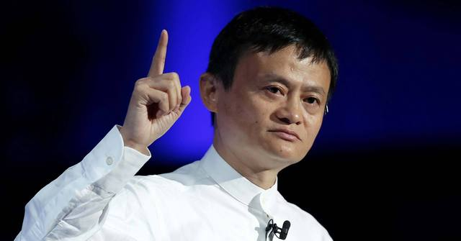
马云，阿里巴巴集团董事局主席，相对而言他是大佬群里比较“懒”的一位了，每天7点左右起床，在采访中他曾说：“我起床比较晚。因为有了阿里巴巴的这么多员工，我每天就不用做具体的事情。但是我可能散步洗澡做梦上厕所都在想事情，我去西湖，看着我是在锻炼，其实我的脑子一直没有停过。因为这是一份责任，也是一份热爱。”

